>>>>>>>>>>>>>TEST WCAG checklist

  CONTENT

  • De website is in het engels en daarom heb ik het html element een attribuut lang="en” meegegeven. Ik dacht dat songtitels wellicht specifiek het attribuut lang="en” moesten krijgen, maar volgensmij heeft is dit alleen noodzakelijk voor zoekmachines en screenreaders wanneer een website onderdelen met meerdere verschillende talen bevat. Wanneer ik mijn website laat vertalen door de browser worden songteksten ook vertaald terwijl dit in mijn ogen niet de bedoeling is. Los van of het de bedoeling is of niet, kan ik dit niet bereiken met het lang attribuut. Wel kan ik als er songtitels in een andere taal zijn deze het lang attribuut geven.

De content was verder al duidelijk, begrijpelijk, bevat geen jargon , stijlfiguren of lastige metaforen.

Verbeterd:

  • De link view all-in de sectie Muziek en Video’s heb ik specifieker gemaakt zodat het duidelijk is wat je kan met de link. Ik heb deze links een aria label gegeven en nu hoor je: ‘view all songs en albums on the music page.

  • Ik heb met een aria label aangegeven wanneer een link opent in een nieuw venster. Dit is het geval bij stream/download en de social media link.

  GLOBAL CODE

  • Er zijn 3 fouten in de code en veel waarschuwingen.

Lang attribuut is er, viiewwport-zoom is niet disabled en elke pagina heeft een unieke h1.

Verbeterd:

Mijn albumpagina heeft nu een unieke h1, namelijk de titel van het album. De originele website heeft twee h1’s: het logo en de titel. Dit is niet correct en nu is het logo een h1 op de homepage en een link op de albumpagina met de titel als unieke h1.

W3C-validation: goed.

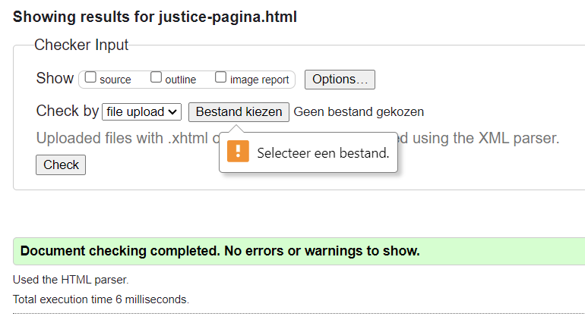

  KEYBOARD

  • De visuele focus van de tab is minimaal en weinig opvallend.

  • Keyboard focus en visuele layout kloppen niet helemaal. De volgorde van de carousel klopt ook niet helemaal. Eerst kan je op verder dan door alles heen en dan terug.

  • h2 staat onderaan de pagina en komt visueel na de eerste h3.

  MOBILE AND TOUCH

  Landscape mode op telefoon> nav is te lang.

  HEADINGS

  • h1 is niet uniek (het logo is de h1).

  LISTS

  • Voor de Carousel is geen ul gebruikt. Moet dat? !!!!!!!!!!!!!!!!!!!!!!!!!!!!!!!!!!!!!!!!!!!!!!!!!!!!!!!!!

  IMAGES

  • Niet alle afbeeldingen hebben een goede alt-tekst met tekst die ook op ed afbeelding staat.

  MEDIA (VIDEO en AUDIO)

  • Er is geen transcriptie en makkelijk toegankelijk en zichtbaar  maken.

  CONTROLS<<<>>>

  • Geen href bij sommige links maar een #

  • Geen type=’’button’’ bij sommige buttons

  • Onclick ipv button of a (submit form)

  • De footer links hebben wel onderstreping bij hover state, maar BEKIJK ALLES en STREAM/DOWNLOAD niet.

  • STREAM/DOWNLOAD> onduidelijk dat er een nieuwe pagina wordt geopend voor mensen (met? en) zonder beperking.

  • Buttons in Carousel zijn niet genoeg herkenbaar als button.

  APPEARANCE

  • Er is geen verschil tussen donkere en lichte modus. Wat moet ik hiermee!!!!!!??????

  • Animatie effecten besturingssysteem aan of uitzetten heeft geen verschil op de website.

  • Tekengrootte 200%> STREAM/DOWNLOAD overlapt elkaar wel op de homepagina maar op de albumpagina niet.

  • High-contrast wordt wel ondersteund maar de SM iconen hebben amper contrast op de albumpagina.

  ANIMATIES

  • Kan niks vinden over de media query prefers reduced motion. Ik snap ook niet wat ermee bedoeld wordt en wat je zou moeten doen als het er is. !!!!!!!!!!!!!!!!!!!!!!!!!!!!!!!!!!!!!!!!!!!!!!

  • Er is geen backgroundvideo

  • Animaties flitsen niet maar bewegen wel.

  COLOR CONTRAST

  • de h2's hebben een te laag contrast en voldoen niet aan de regel van 3:1 contrastverhouding.

  • Ik kan geen custom ::selection colors vinden (voldoende contrast?) !!!!!!!!!!!!!!!!!!!!!!!!!!!!!!!!!!!!!!!!!!!!!!!!!

  KLEURENBLINDHEID

  • Opvallend: De kleuren van de hoverstate van de navigatie worden grijs in plaats van rood bij kleurenblindheid voor de kleur rood.